Technická špecifikácia ponúkaného tovaru

.......................................................................................................................................................
(obchodné meno a adresa sídla uchádzača)

V ............................... dňa .................

Meno a podpis štatutárneho zástupcu uchádzača

Kreslo - žlté (6 ks)
Označenie (výrobná značka / model) ponúkaného tovaru: ..........................................

Parametre požadované verejným obstarávateľom |  |  |  |  | Uchádzačom ponúknuté technické parametre
Parameter | Jednotka | Minimum | Maximum | Presne
Výška | mm | 700 | 900 | -
Šírka sedadla | mm | 500 | 700 | -
Hĺbka sedadla | mm | 650 | 750 | -
Nosnosť | kg | 120 | - | -
Ďalšie požiadavky/technické vlastnosti:
Čalunené kreslo s podrúčkami
Farba čalunenia: žltá
Rám: drevo
Záruka min. 2 roky
Kvalitatívne parametre – 1. akosť v zmysle planých STN

Ilustračný obrázok

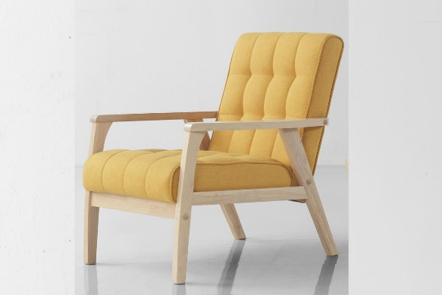
Závesné hojdacie kreslo (2 ks) – farba sivá/krémová
Označenie (výrobná značka / model) ponúkaného tovaru: ..........................................

Parametre požadované verejným obstarávateľom |  |  |  |  | Uchádzačom ponúknuté technické parametre
Parameter | Jednotka | Minimum | Maximum | Presne
Výška | mm | 1000 | - | -
Šírka | mm | 500 | - | -
Hĺbka | mm | 500 | - | -
Nosnosť | kg | 120 | - | -
Ďalšie požiadavky/technické vlastnosti:
Závesné kreslo s vankúšom na sedenie a operadlom
Pevný ľanový materiál
Záruka min. 2 roky
drevená tyč na uchopenie
Kvalitatívne parametre – 1. akosť v zmysle planých STN

Ilustračný obrázok

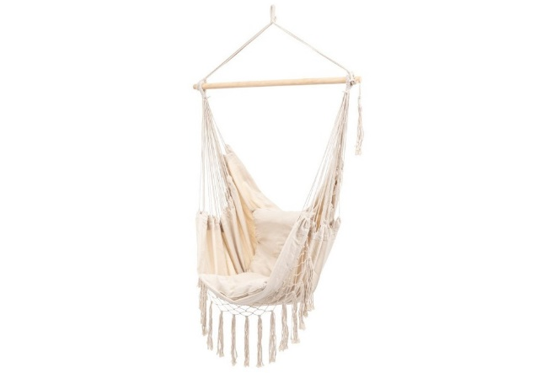

Rohová pohovka „L“ - ľavá (1 ks) – farba sivá
Označenie (výrobná značka / model) ponúkaného tovaru: ..........................................

Parametre požadované verejným obstarávateľom |  |  |  |  | Uchádzačom ponúknuté technické parametre
Parameter | Jednotka | Minimum | Maximum | Presne
Výška | mm | 850 | 900 | -
Šírka | mm | 2800 | 3100 | -
Hĺbka | mm | 1400 | 2000 | -
Nosnosť | kg | 270
Ďalšie požiadavky/technické vlastnosti:
Rohová pohovka do L – strana ľavá
Na nožičkách
Čalunená pohovka vo farbe sivá
Záruka min. 2 roky
Kvalitatívne parametre – 1. akosť v zmysle planých STN

Ilustračný obrázok
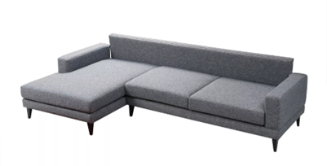
Sedací vak - tulivak (3 ks) – farba sivá/neutrálna zemitá
Označenie (výrobná značka / model) ponúkaného tovaru: ..........................................

Parametre požadované verejným obstarávateľom |  |  |  |  | Uchádzačom ponúknuté technické parametre
Parameter | Jednotka | Minimum | Maximum | Presne
Objem | l | 400 | 500 | -
Nosnosť | kg | 100 | - | -
Ďalšie požiadavky/technické vlastnosti:
výplň: potravinárskeho polystyrénu
Vodeodolný
farba: sivá/neutrálna zemitá
Záruka min. 2 roky
Kvalitatívne parametre – 1. akosť v zmysle planých STN

Ilustračný obrázok
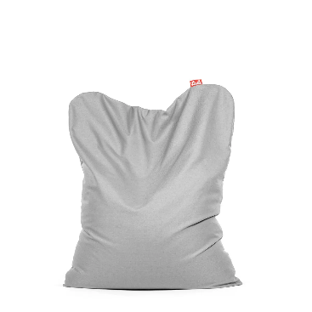

Policový regál - knižnica (4 ks)
Označenie (výrobná značka / model) ponúkaného tovaru: ..........................................

Parametre požadované verejným obstarávateľom |  |  |  |  | Uchádzačom ponúknuté technické parametre
Parameter | Jednotka | Minimum | Maximum | Presne
Výška | mm | 1700 | 2100 | -
Šírka | mm | 400 | 700 | -
Hĺbka | mm | 240 | 400 | -
Ďalšie požiadavky/technické vlastnosti:
Farba: biela
Min. 4 police
Materiál: drevo/drevotrieska
Záruka min. 2 roky
Kvalitatívne parametre – 1. akosť v zmysle planých STN

Ilustračný obrázok
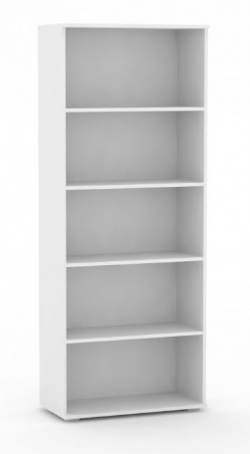

Nástenná polica (5 ks)
Označenie (výrobná značka / model) ponúkaného tovaru: ..........................................

Parametre požadované verejným obstarávateľom |  |  |  |  | Uchádzačom ponúknuté technické parametre
Parameter | Jednotka | Minimum | Maximum | Presne
Výška | mm | - | - | -
Šírka | mm | 500 | 900 | -
Hĺbka | mm | 200 | 300 | -
Ďalšie požiadavky/technické vlastnosti:
Farba: biela
Montáž na stenu
Kvalitatívne parametre – 1. akosť v zmysle planých STN

Ilustračný obrázok

Policový diel – regál biely (4 ks)
Označenie (výrobná značka / model) ponúkaného tovaru: ..........................................

Parametre požadované verejným obstarávateľom |  |  |  |  | Uchádzačom ponúknuté technické parametre
Parameter | Jednotka | Minimum | Maximum | Presne
Výška | mm | 1400 | 1700 | -
Šírka | mm | 1400 | 1700 | -
Hĺbka | mm | 350 | 500 | -
Ďalšie požiadavky/technické vlastnosti:
Farba: biela
Slúži aj ako deliaca stena s policami
Záruka min. 2 roky
Kvalitatívne parametre – 1. akosť v zmysle planých STN

Ilustračný obrázok

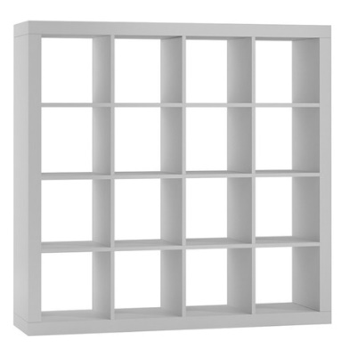

Policový diel – regál čierny (1 ks)
Označenie (výrobná značka / model) ponúkaného tovaru: ..........................................

Parametre požadované verejným obstarávateľom |  |  |  |  | Uchádzačom ponúknuté technické parametre
Parameter | Jednotka | Minimum | Maximum | Presne
Výška | mm | 1400 | 1700 | -
Šírka | mm | 1000 | 1700 | -
Hĺbka | mm | 350 | 500 | -
Ďalšie požiadavky/technické vlastnosti:
Farba: čierna
Slúži aj ako deliaca stena s policami
Záruka min. 2 roky
Kvalitatívne parametre – 1. akosť v zmysle planých STN

Ilustračný obrázok

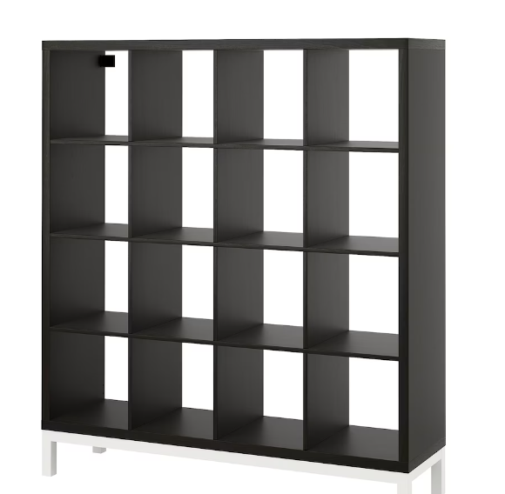

Kancelárska stolička (9 ks)
Označenie (výrobná značka / model) ponúkaného tovaru: ..........................................

Parametre požadované verejným obstarávateľom |  |  |  |  | Uchádzačom ponúknuté technické parametre
Parameter | Jednotka | Minimum | Maximum | Presne
Nosnosť | kg | 150 | - | -
Ďalšie požiadavky/technické vlastnosti:
kreslo s podrúčkami a opierkou hlavy
Farba čierna
sedadlo čalúnené
s kolieskami
Záruka min. 2 roky
TILT mechanizmus
Kvalitatívne parametre – 1. akosť v zmysle planých STN

Ilustračný obrázok

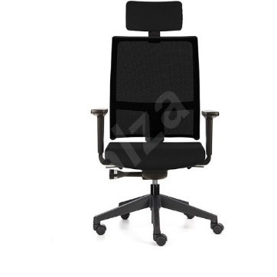

Jedálenská stolička (13 ks)
Označenie (výrobná značka / model) ponúkaného tovaru: .........................................................................

Parametre požadované verejným obstarávateľom |  |  |  |  | Uchádzačom ponúknuté technické parametre
Parameter | Jednotka | Minimum | Maximum | Presne
Nosnosť | kg | 100 | - | -
Ďalšie požiadavky/technické vlastnosti:
Farba: sivá
Čalunené sedadlo a opierka
Záruka min. 2 roky
Kvalitatívne parametre – 1. akosť v zmysle planých STN

Ilustračný obrázok
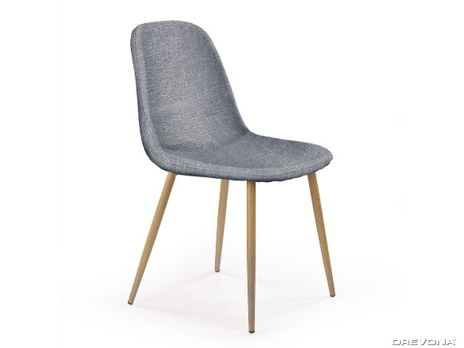

Stôl kancelársky (väčší 1600 – 1650) (2 ks)
Označenie (výrobná značka / model) ponúkaného tovaru: ..........................................

Parametre požadované verejným obstarávateľom |  |  |  |  | Uchádzačom ponúknuté technické parametre
Parameter | Jednotka | Minimum | Maximum | Presne
Výška | mm | 700 | 800 | -
Šírka | mm | 1600 | 1650 | -
Hĺbka | mm | 800 | 900 | -
Ďalšie požiadavky/technické vlastnosti:
kovová konštrukcia
doska z drevotriesky/preglejky/masívu o hrúbke od 18 do 25mm
farba krémová alebo biela
Záruka min. 2 roky
Kvalitatívne parametre – 1. akosť v zmysle planých STN

Ilustračný obrázok
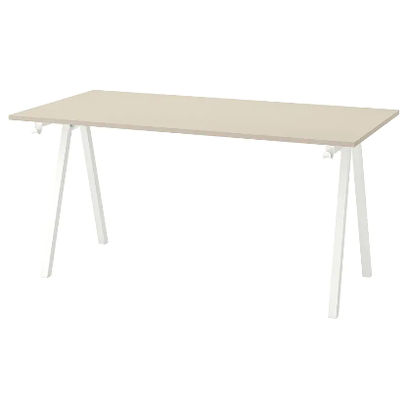

Skladací stôl väčší (1 ks)
Označenie (výrobná značka / model) ponúkaného tovaru: ..........................................

Parametre požadované verejným obstarávateľom |  |  |  |  | Uchádzačom ponúknuté technické parametre
Parameter | Jednotka | Minimum | Maximum | Presne
Výška | mm | 700 | 800 | -
Šírka | mm | 1800 | 1850 | -
Hĺbka | mm | 750 | 850 | -
Ďalšie požiadavky/technické vlastnosti:
kovová skladacia konštrukcia
Stolová doska: laminovaný povrch
Farba dosky: dub/buk
Záruka min. 2 roky
Kvalitatívne parametre – 1. akosť v zmysle planých STN

Ilustračný obrázok
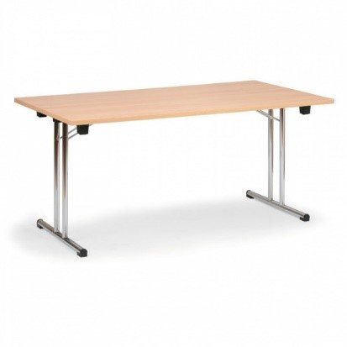

Veľký konferenčný stôl (2 ks)
Označenie (výrobná značka / model) ponúkaného tovaru: ..........................................

Parametre požadované verejným obstarávateľom |  |  |  |  | Uchádzačom ponúknuté technické parametre
Parameter | Jednotka | Minimum | Maximum | Presne
Výška | mm | 700 | 800 | -
Šírka | mm | 2000 | 2400 | -
Hĺbka | mm | 1000 | 1200 | -
Ďalšie požiadavky/technické vlastnosti:
kovová konštrukcia
Stolová doska: laminovaný povrch
Farba dosky: dub/buk/biela/sivá
Záruka min. 2 roky
Kvalitatívne parametre – 1. akosť v zmysle planých STN

Ilustračný obrázok
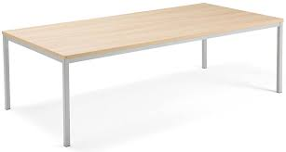

Kancelársky stôl (šírka 1400 – 1500) (6 ks)
Označenie (výrobná značka / model) ponúkaného tovaru: ..........................................

Parametre požadované verejným obstarávateľom |  |  |  |  | Uchádzačom ponúknuté technické parametre
Parameter | Jednotka | Minimum | Maximum | Presne
Výška | mm | 700 | 800 | -
Šírka | mm | 1400 | 1500 | -
Hĺbka | mm | 700 | 800 | -
Ďalšie požiadavky/technické vlastnosti:
kovová konštrukcia
Stolová doska: laminovaný povrch
Farba dosky: dub/buk/biela
Záruka min. 2 roky
Kvalitatívne parametre – 1. akosť v zmysle planých STN

Ilustračný obrázok
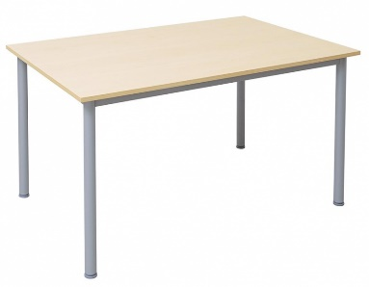

Konferenčný príručný stolík -biely (6 ks)
Označenie (výrobná značka / model) ponúkaného tovaru: ..........................................

Parametre požadované verejným obstarávateľom |  |  |  |  | Uchádzačom ponúknuté technické parametre
Parameter | Jednotka | Minimum | Maximum | Presne
Výška | mm | 400 | 600 | -
Šírka | mm | 500 | 900 | -
Hĺbka | mm | 500 | 600 | -
Ďalšie požiadavky/technické vlastnosti:
Farba: biela
Záruka min. 2 roky
Kvalitatívne parametre – 1. akosť v zmysle planých STN

Ilustračný obrázok
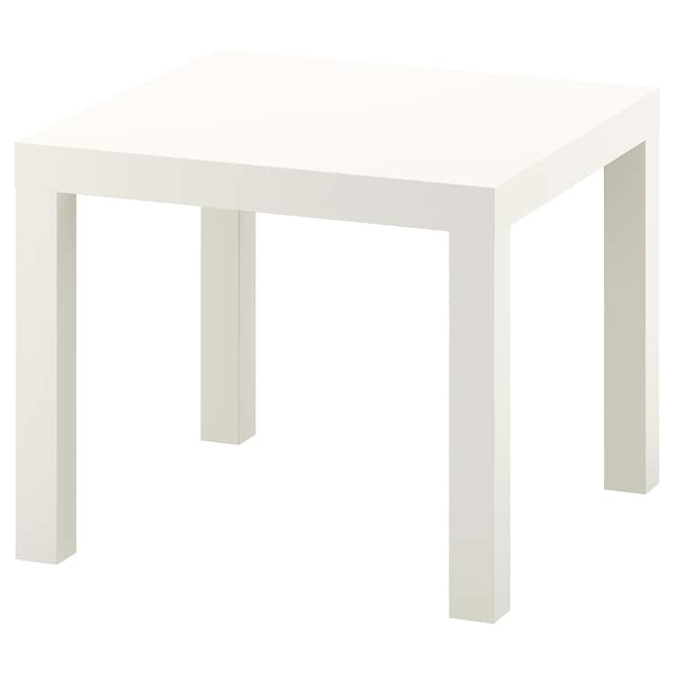

Konferenčný príručný stolík - dub (2 ks)
Označenie (výrobná značka / model) ponúkaného tovaru: ..........................................

Parametre požadované verejným obstarávateľom |  |  |  |  | Uchádzačom ponúknuté technické parametre
Parameter | Jednotka | Minimum | Maximum | Presne
Výška | mm | 400 | 600 | -
Šírka | mm | 500 | 900 | -
Hĺbka | mm | 500 | 600 | -
Ďalšie požiadavky/technické vlastnosti:
Farba: dub
Záruka min. 2 roky
Kvalitatívne parametre – 1. akosť v zmysle planých STN

Ilustračný obrázok
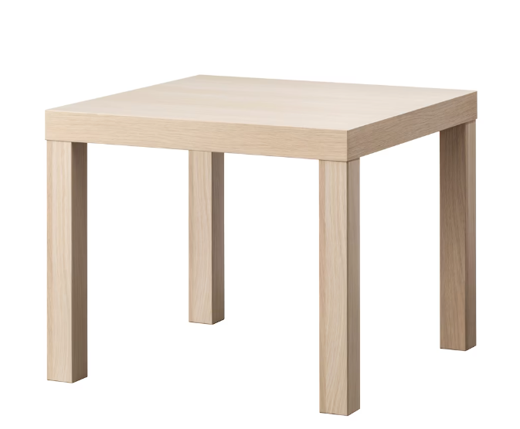

Flipchart (2 ks)
Označenie (výrobná značka / model) ponúkaného tovaru: ..........................................

Parametre požadované verejným obstarávateľom | Uchádzačom ponúknuté technické parametre
3-nohý flipchart
škovo nastaviteľný
Pevné háčiky pre štandardné flipchartové papiere
Záruka min. 2 roky
Kvalitatívne parametre – 1. akosť v zmysle planých STN

Ilustračný obrázok

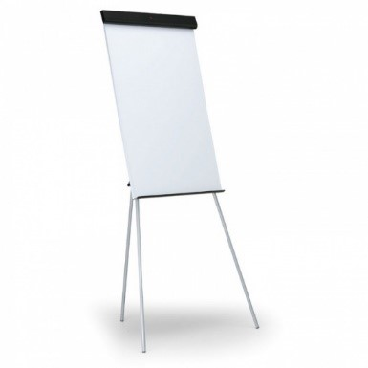

Biela popisovacia magnetická tabuľa – menšia (2 ks)
Označenie (výrobná značka / model) ponúkaného tovaru: ..........................................

Parametre požadované verejným obstarávateľom |  |  |  |  | Uchádzačom ponúknuté technické parametre
Parameter | Jednotka | Minimum | Maximum | Presne
Výška | mm | 800 | 900 | -
Šírka | mm | 1100 | 1200 | -
Hĺbka | mm | - | - | -
Ďalšie požiadavky/technické vlastnosti:
Kvalitatívne parametre – 1. akosť v zmysle planých STN
vhodná aj ako magnetická
Povrch je odolný voči poškriabaniu
Písanie za sucha
Záruka min. 2 roky

Ilustračný obrázok
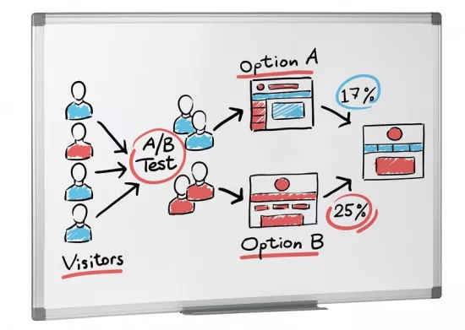

Biela popisovacia magnetická tabuľa - väčšia (1 ks)
Označenie (výrobná značka / model) ponúkaného tovaru: ..........................................

Parametre požadované verejným obstarávateľom |  |  |  |  | Uchádzačom ponúknuté technické parametre
Parameter | Jednotka | Minimum | Maximum | Presne
Výška | mm | 1000 | 1200 | -
Šírka | mm | 1800 | 2000 | -
Hĺbka | mm | - | - | -
Ďalšie požiadavky/technické vlastnosti:
Kvalitatívne parametre – 1. akosť v zmysle planých STN
vhodná aj ako magnetická
Povrch je odolný voči poškriabaniu
Písanie za sucha
Záruka min. 2 roky

Ilustračný obrázok

Kuchynská skrinka s drezom (1 ks)
Označenie (výrobná značka / model) ponúkaného tovaru: ..........................................

Parametre požadované verejným obstarávateľom |  |  |  |  | Uchádzačom ponúknuté technické parametre
Parameter | Jednotka | Minimum | Maximum | Presne
Výška | mm | 800 | 900 | -
Šírka | mm | 800 | 1100 | -
Hĺbka | mm | 500 | 600 | -
Ďalšie požiadavky/technické vlastnosti:
Súčasťou je drez s miestom na batériu, pracovná doska a podstavec
Umiestnenie batérie na dreze alebo pracovnej doske
Jedno alebo dvojdverová skrinka
Farba: dub/biela/prírodná
Kvalitatívne parametre – 1. akosť v zmysle planých STN

Ilustračný obrázok

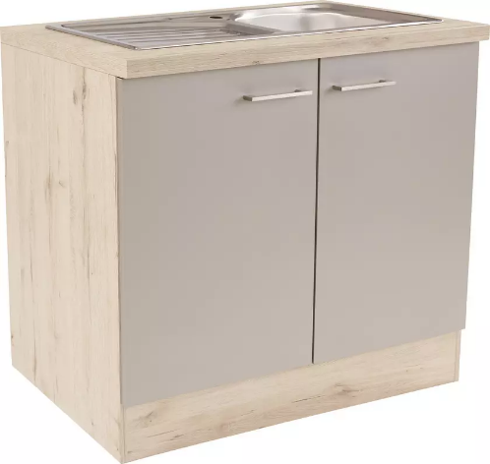

Miesto dodania jednotlivých kusov tovarov

Položka - názov produktu | Počet kusov | Miesto doručenia
Kreslo - žlté | 2 ks | Pekáreň, Tomášikova 21, Revúca
 | 4 ks | Polyfunkčné centrum Kruháč, Bélu Bartóka 5215/20A, Rimavská Sobota
Závesné hojdacie kreslo | 2 ks | Polyfunkčné centrum Kruháč, Bélu Bartóka 5215/20A, Rimavská Sobota
Rohová pohovka L - ľavá, sivá | 1 ks | Školský internát, Ul. J. Švermu 1736/14, Zvolen
Sedací vak - tulivak (sivý, neutrálny) | 3 ks | Školský internát, Ul. J. Švermu 1736/14, Zvolen
Policový regál - knižnica | 3 ks | Základná škola J. Kollára, Ul. Ludvika Svobodu 40, Banská Štiavnica
 | 1 ks | Polyfunkčný objekt, Kuzmányho 10, Brezno
Nástenná polica | 2 ks | Budova bývalej školy, Haličská cesta 4865, Lučenec
 | 3 ks | Polyfunkčný objekt, Kuzmányho 10, Brezno
Policový diel - regál biely | 2 ks | Budova bývalej školy, Haličská cesta 4865, Lučenec
 | 2 ks | Polyfunkčný objekt, Kuzmányho 10, Brezno
Policový diel - regál čierny | 1 ks | Pekáreň, Tomášikova 21, Revúca
Kancelárska stolička | 1 ks | Budova polyfunkčného objektu, Horná Strieborná 15, Banská Bystrica
 | 2 ks | Základná škola J. Kollára, Ul. Ludvika Svobodu 40, Banská Štiavnica
 | 1 ks | Pekáreň, Tomášikova 21, Revúca
 | 2 ks | Polyfunkčné centrum Kruháč, Bélu Bartóka 5215/20A, Rimavská Sobota
 | 2 ks | Budova bývalej školy, Haličská cesta 4865, Lučenec
 | 1 ks | Polyfunkčný objekt, Kuzmányho 10, Brezno
Jedálenská stolička | 7 ks | Základná škola J. Kollára, Ul. Ludvika Svobodu 40, Banská Štiavnica
 | 6 ks | Pekáreň, Tomášikova 21, Revúca
Stôl kancelársky (šírka 1600 - 1650) | 1 ks | Základná škola J. Kollára, Ul. Ludvika Svobodu 40, Banská Štiavnica
 | 1 ks | Budova bývalej školy, Haličská cesta 4865, Lučenec
Skladací stôl - väčší | 1 ks | Budova polyfunkčného objektu, Horná Strieborná 15, Banská Bystrica
Veľký konferenčný stôl | 2 ks | Školský internát, Ul. J. Švermu 1736/14, Zvolen
Kancelársky stôl (šírka 1400 - 1500) | 6 ks | Budova polyfunkčného objektu, Horná Strieborná 15, Banská Bystrica
Konferenčný príručný stolík biely | 2 ks | Školský internát, Ul. J. Švermu 1736/14, Zvolen
 | 2 ks | Základná škola J. Kollára, Ul. Ludvika Svobodu 40, Banská Štiavnica
 | 2 ks | Polyfunkčné centrum Kruháč, Bélu Bartóka 5215/20A, Rimavská Sobota
Konferenčný príručný stolík - dub | 2 ks | Pekáreň, Tomášikova 21, Revúca
Flipchart | 1 ks | Základná škola J. Kollára, Ul. Ludvika Svobodu 40, Banská Štiavnica
 | 1 ks | Polyfunkčný objekt, Kuzmányho 10, Brezno
Biela popisovacia tabuľa magnetická - menšia | 2 ks | Základná škola J. Kollára, Ul. Ludvika Svobodu 40, Banská Štiavnica
Biela popisovacia tabuľa magnetická - väčšia | 1 ks | Budova polyfunkčného objektu, Horná Strieborná 15, Banská Bystrica
Kuchynská skrinka s drezom | 1 ks | Budova polyfunkčného objektu, Horná Strieborná 15, Banská Bystrica

Uchádzač doplní konkrétne údaje daného produktu – pri číselných hodnotách parametrov konkrétne ponúknuté hodnoty; pri ďalších požiadavkách „áno/nie“, prípadne konkrétne technické vlastnosti

